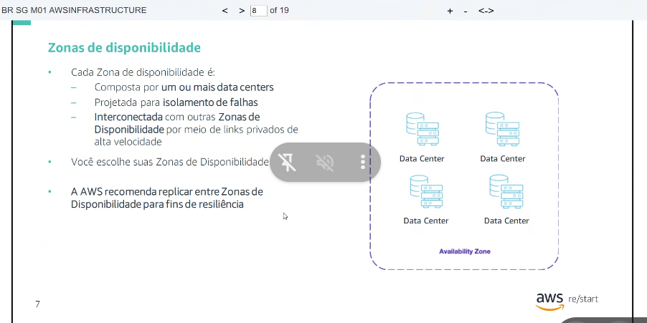
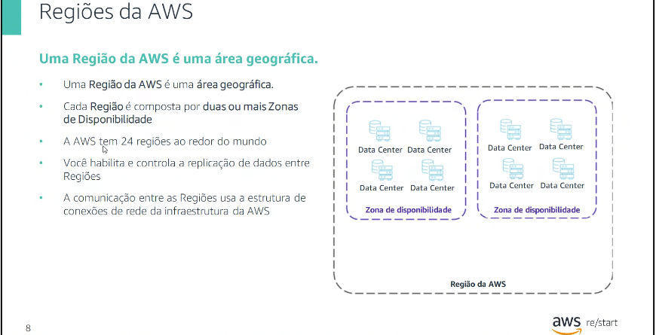

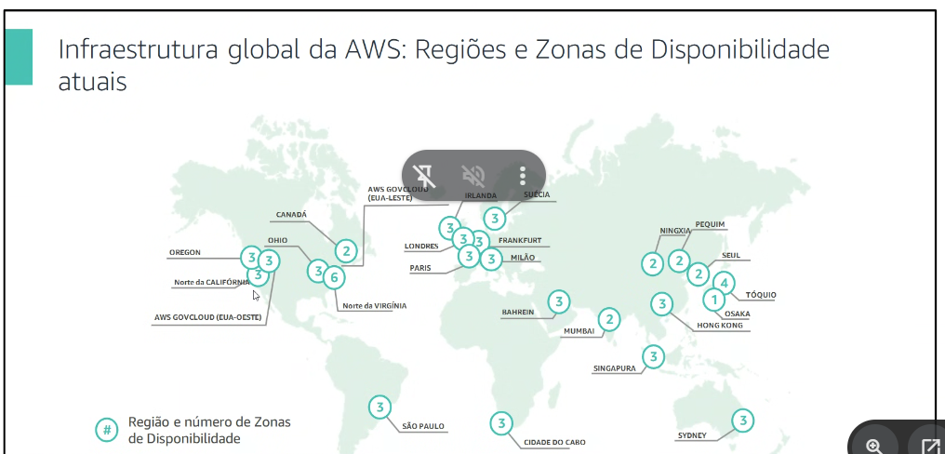

Virginia é a que tem mais zona de disponibilidade é a sede.
A LGPD não permite que os dados sejam tratados fora do brasil , por isso, existe camadas
Lá e o mais barato.
Aqui começa o trabalho do arquiteto de nuvem:
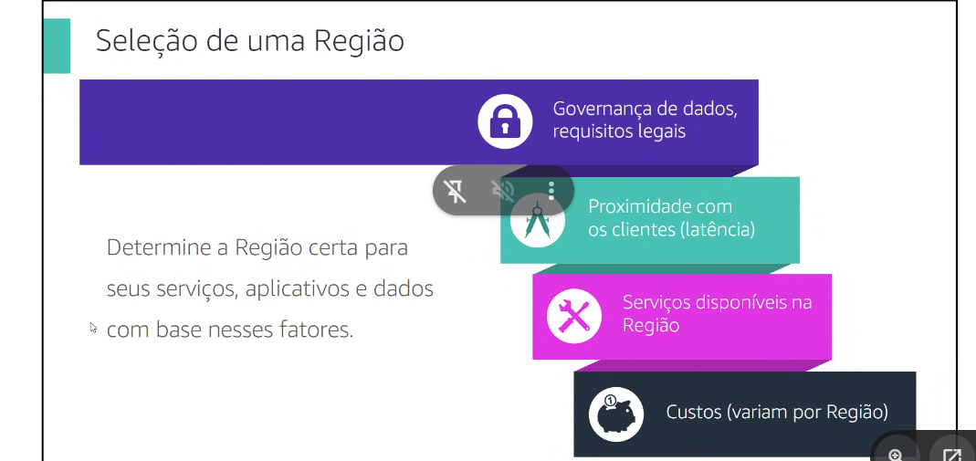

Dar a dica para quem esta dirigindo errado, o arquiteto está para ajustar e ajudar.
Sempre nessa sequencia
Dependendo a região pode haver latência.

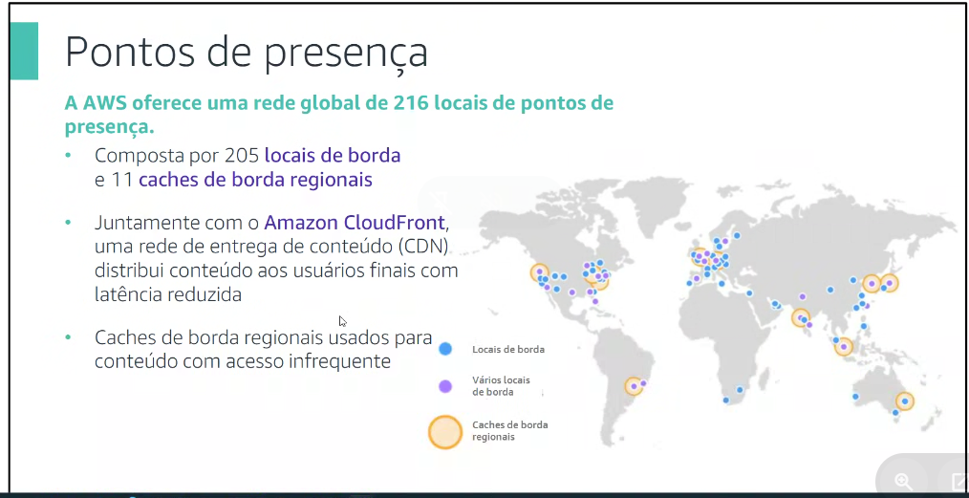

Onde a AWS está presente,
Ponto de presença é como replicador de internet

Regiao/ zona de disponibilidade/datacenteres/ ponto de referencia

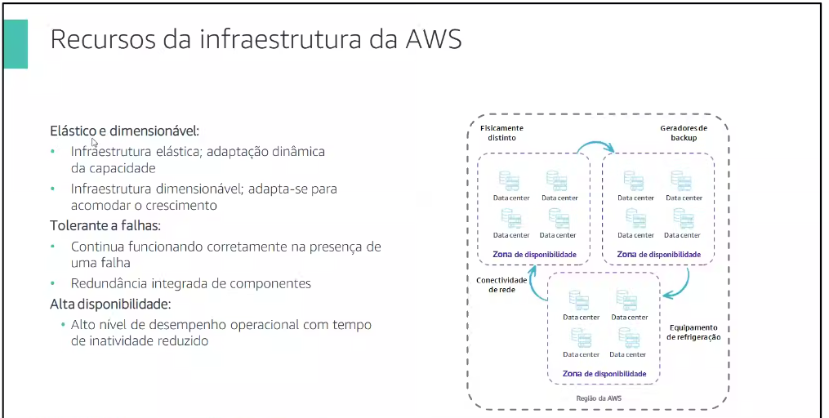

Infraestrutura é elástica e dimensionável.
Tolerar a falha, vai continuar funcionando mesmo diante de uma falha, porque ela é recreada idêntica em outro datacenter.
Alta disponibilidade.
Autoescalen - o arquiteto que tem que configurar.

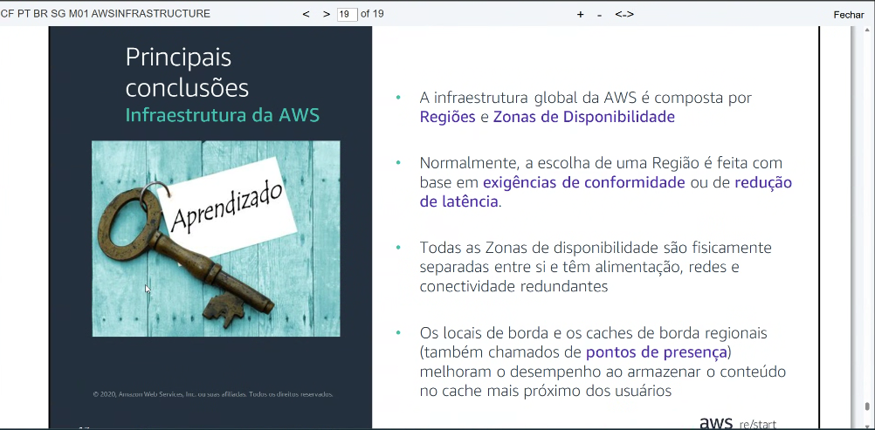

Serviço básico

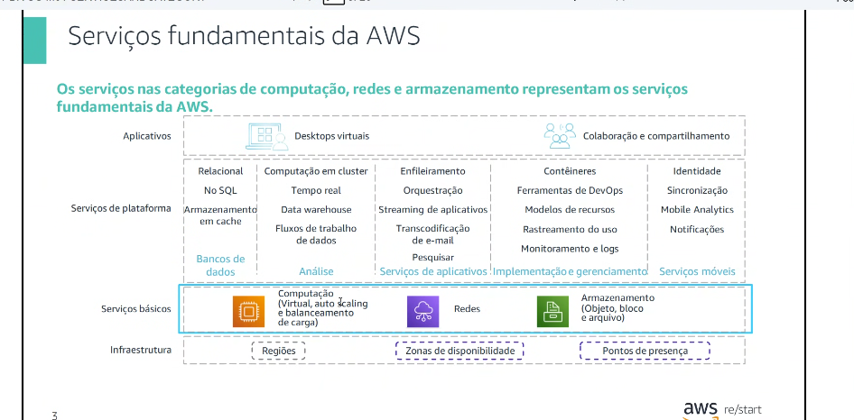

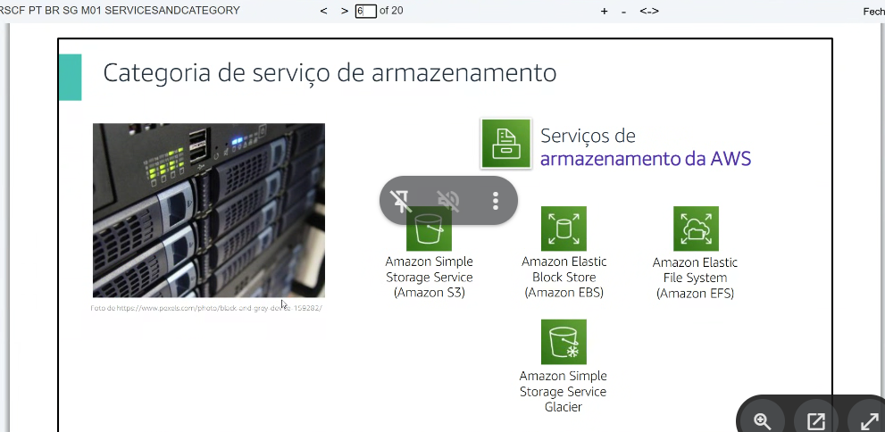

S3- de objeto, coisas que não podem ser alteradas, como uma imagem
IBS- hd do computador, onde será processados um programa. ( instalar os programas e sistema operacionais)
Elasti. File sistem: compartilhamento de arquivos
Glasser S3= Geleira, para arquivamento. Vou esquecer , so vou usar quando eu precisar. Algo que não se mexe a um período longo de tempo. È armazenamento. Extremamente barato, mas é caro para requisitar qualquer dados dentro desse armazenamento. Ele não tem muita disponibilidade, com latência (lento). O valor depende do documento vai depender o valor
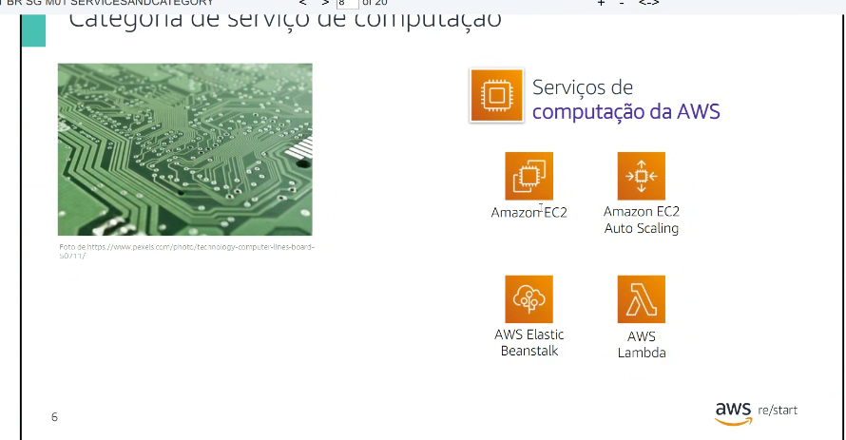
Beastalk – programaçãp
Lambda: serviles – até um minuto-
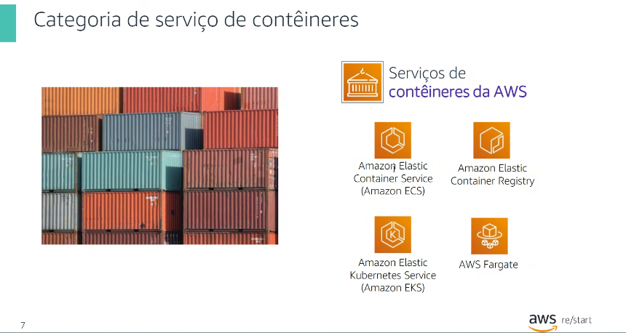

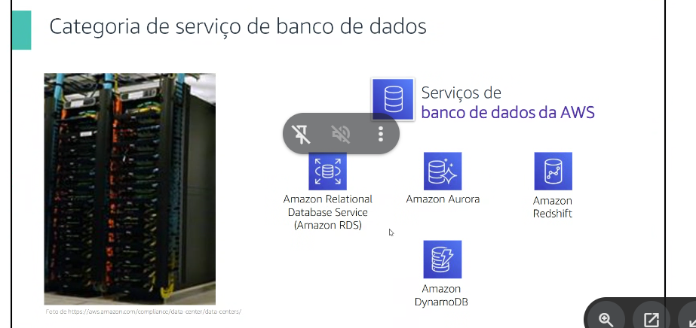

Rds: banco relacional
Aurora: banco de dados relacional na nuvem ( o mais rápido do mundo). Não relacional
Redshift: tipos diferentes com muita velocidade.
DynamoDB: não relacional
Um banco de dados não relacional (também conhecido como NoSQL, que significa "Not Only SQL" ou "Não apenas SQL") é um sistema de armazenamento de dados projetado para guardar informações de forma flexível, sem a necessidade de tabelas rígidas com linhas e colunas fixas, como ocorre nos bancos tradicionais (como MySQL ou PostgreSQL).
Em vez de organizar tudo em tabelas interligadas por chaves, os bancos NoSQL armazenam dados em formatos mais adequados para determinados tipos de aplicação, permitindo alta velocidade e capacidade de escala.
Principais Tipos de Bancos Não Relacionais
1. Documentos Guardam dados no formato de documentos (geralmente arquivos JSON ou BSON). São ótimos para armazenar objetos complexos e variados.
- Exemplo: MongoDB, CouchDB.
2. Chave-Valor (Key-Value) Funcionam como um dicionário simples: cada dado possui uma chave única e um valor associado. Extremamente rápidos, usados para sistemas de cache.
- Exemplo: Redis, DynamoDB.
3. Família de Colunas Organizam os dados em colunas em vez de linhas. Ideais para lidar com grandes volumes de dados (Big Data) e consultas analíticas rápidas.
- Exemplo: Apache Cassandra, HBase.
4. Grafos Focados no relacionamento entre os dados, usando nós (pontos) e arestas (conexões). Perfeitos para redes sociais, sistemas de recomendação e detecção de fraudes.
- Exemplo: Neo4j, Amazon Neptune.
- Diferenças: Relacional vs. Não Relacional
Característica | Banco Relacional (SQL) | Banco Não Relacional (NoSQL)
Estrutura | Tabelas com linhas e colunas rígidas | Flexível (Documentos, Chaves, Grafos)
Esquema (Schema) | Fixo (precisa definir colunas antes) | Dinâmico (pode mudar a qualquer momento)
Escala | Vertical (aumenta o poder do servidor) | Horizontal (adiciona mais servidores em rede)
Foco | Consistência e integridade dos dados | Alta velocidade e grande volume de dados
Quando vale a pena usar NoSQL?
- Quando você lida com grandes volumes de dados em tempo real (Big Data).
- Quando a estrutura dos dados muda com frequência (ex: um catálogo de produtos onde cada produto tem atributos totalmente diferentes).
- Quando a velocidade de leitura e escrita é prioridade máxima (ex: sistemas de feed de redes sociais ou gerenciamento de sessões de usuários).

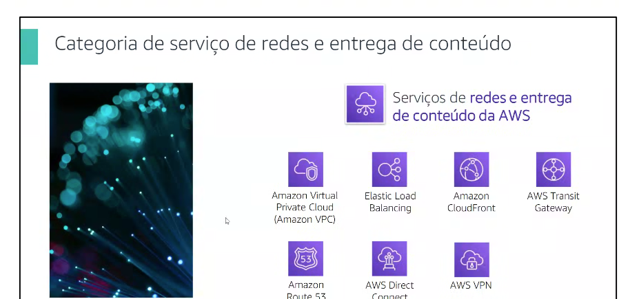
Direct conect, com cabo de fibra de vidro (100 GB por segundo). No Brasil não tem.
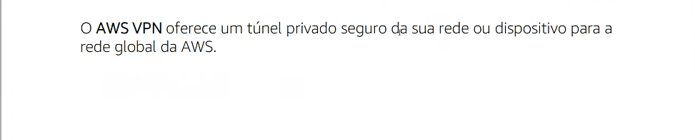
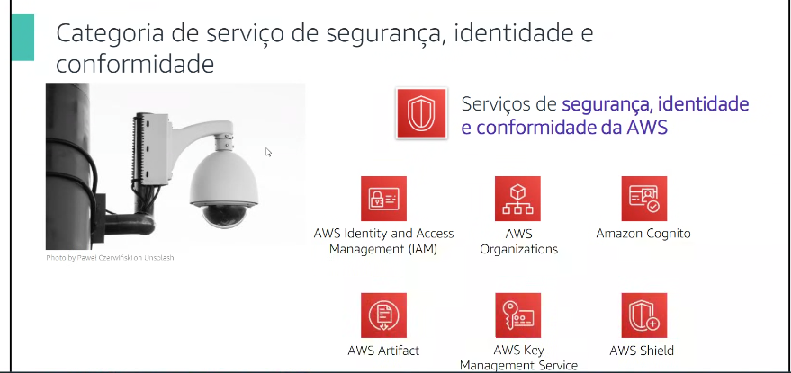
Cobra na prova.
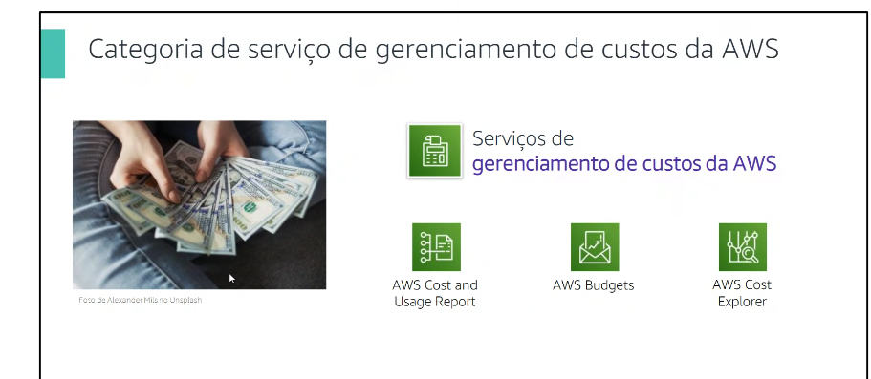
Budgets- alertas

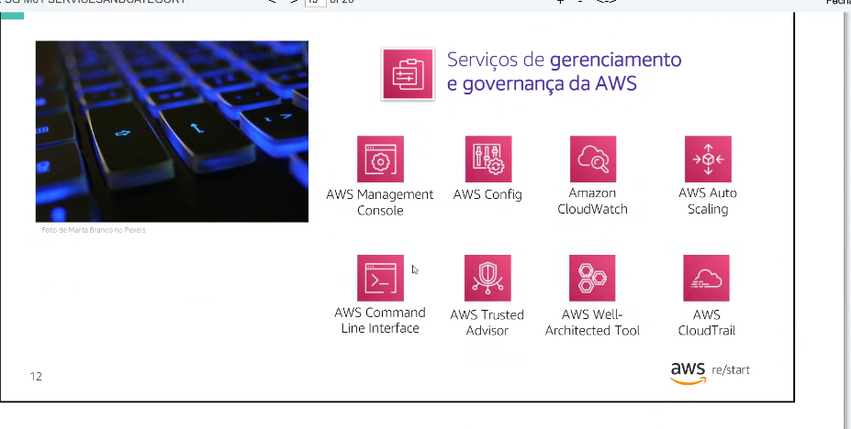
Configuração de serviço, tipo de instancia

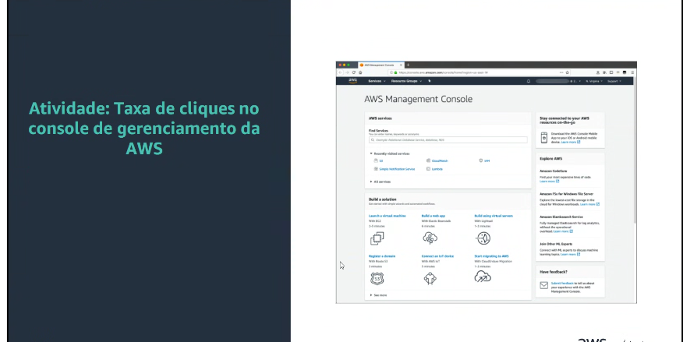
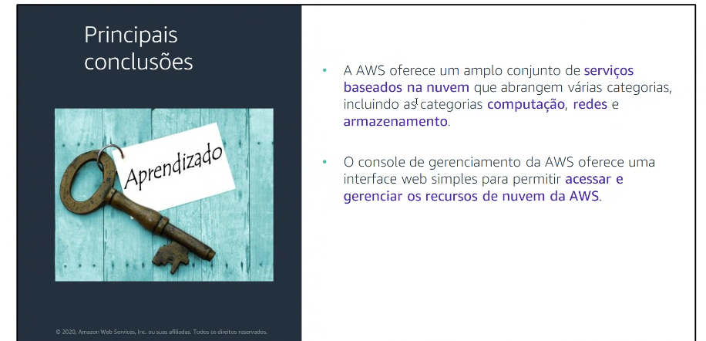
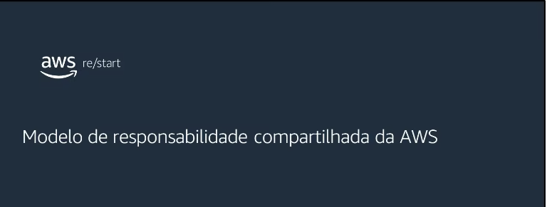

750 de 1000 para ser – 65 questões

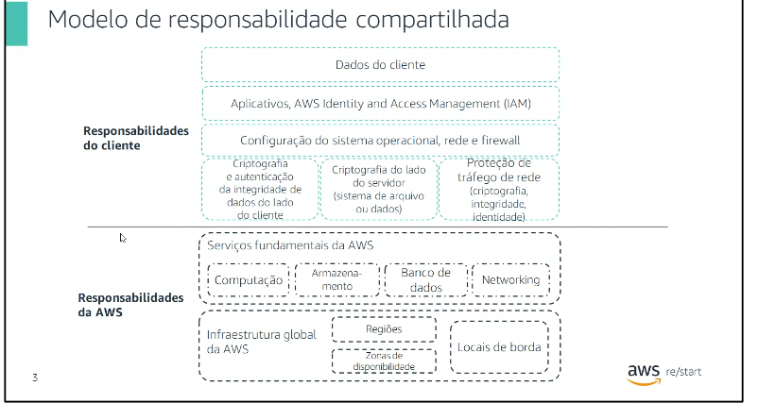
Responsabilidade da AWS o usuário nunca chegará perto
Agora, do cliente que eu me lasque:
- Dados do cliente para configurar a segurança.
- App criado
- Configuração IAM
- Configuração do sistema operacional
- Rede
- Firewall
- Atualização dos servidores
- Iaas, paas, saas ( estão em todas)
- Dados que foi criptografados por mim

Ec2, vamos configurar suas caracteristiacas, selecionados por nos, configuração é de nossa responsabilidade. Forma de utilização.

A parte física, os serviços gerenciados pela AWS isso é responsabilidade dela. Os recursos.
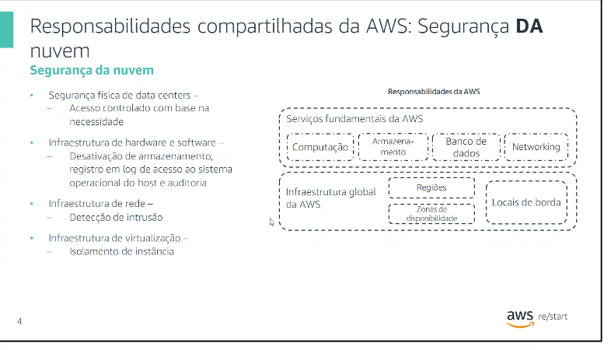
Da nuvem: AWS
Na nuvem: Eu, onde consta advertências, mas mesmo assim, eu erro.

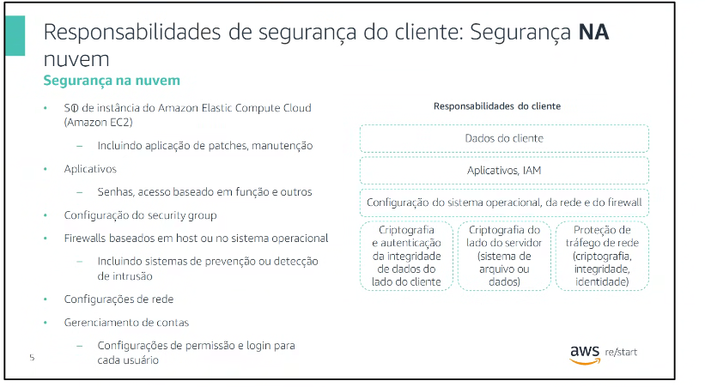
- Ec2 é um computador eu preciso atualizar o pet com frenquencia
- App
- Senhas
- App grupo de segurança

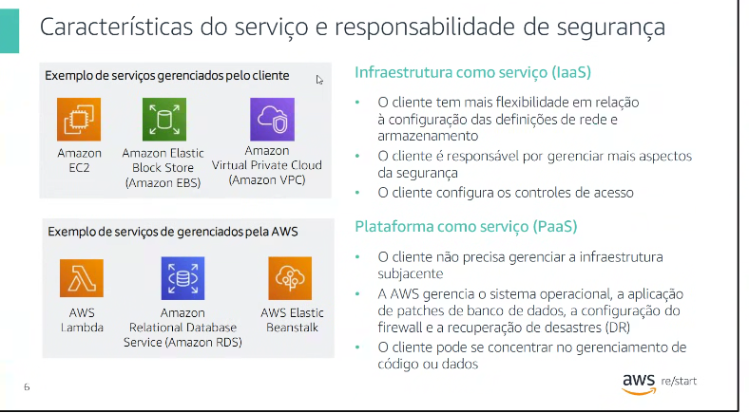
Lambda: cria um código e roda dentro dele.
Como função

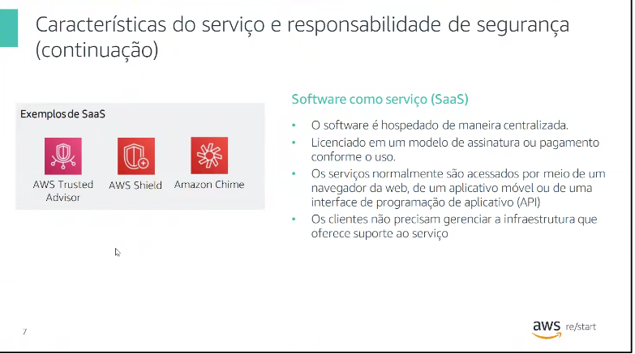
Não configuro nada.
Chine- zoom – reunião

Aprovado no simulado.
Estudar muito...muito...muito ...muito
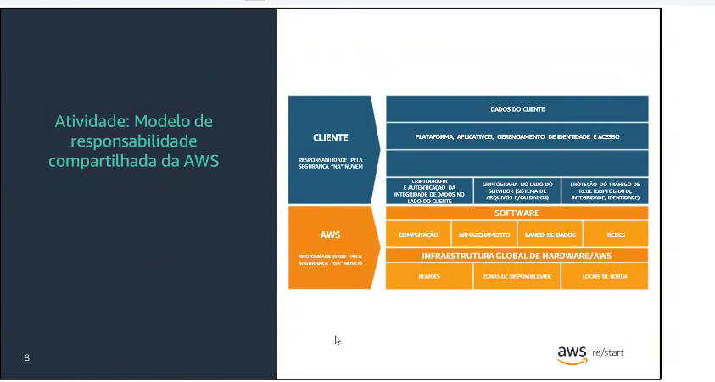

----------------xxx---------------------xxx-------------------------

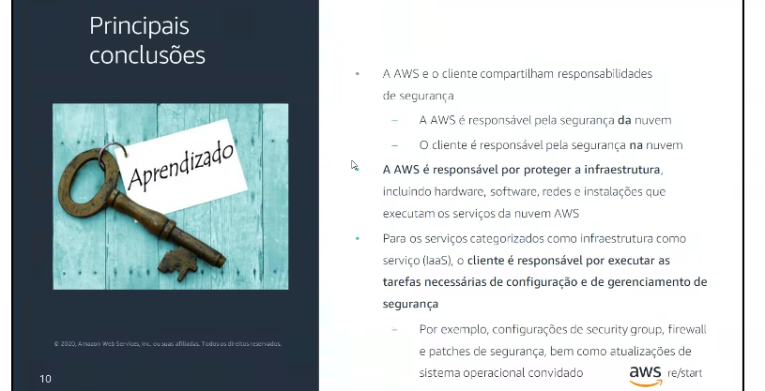

S3
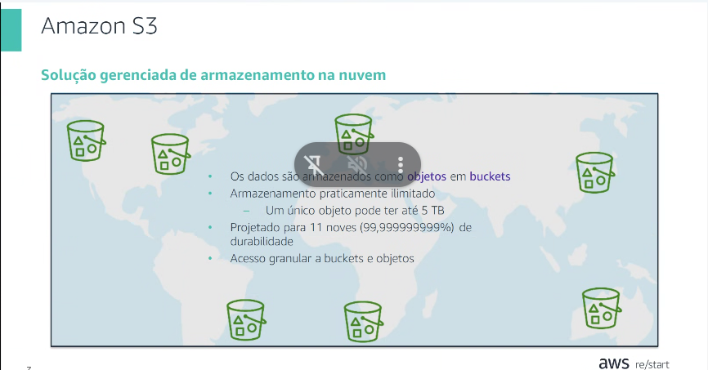
S3
- O que são objetos: inalterável , não pode ser modificada. Se atualizei a foto da trena será sempre o mesmo.
- Não trabalha com pastas e sim com baldes, bancket ( pode criar um arquivo, pastas)
- Git hub- versionamento de dados.
- Armazenamento é ilimitado.
- Mas um único objeto pode até 5 TB uma unidade de armazenamento.
- Acesso granular a bucket e o objeto. Algo muito pequeno, controle acesso.

ADS

Arquivo de bloco: arquivo de texto pode ser modificado, uma sequencia especifica , eu posso a qualquer momento tirar informações e o arquivo vai continuar existindo.
Posso colocar mais informações no arquivo e ele será um arquivo.

OBJETO = Read Only Bloco = Read , Write

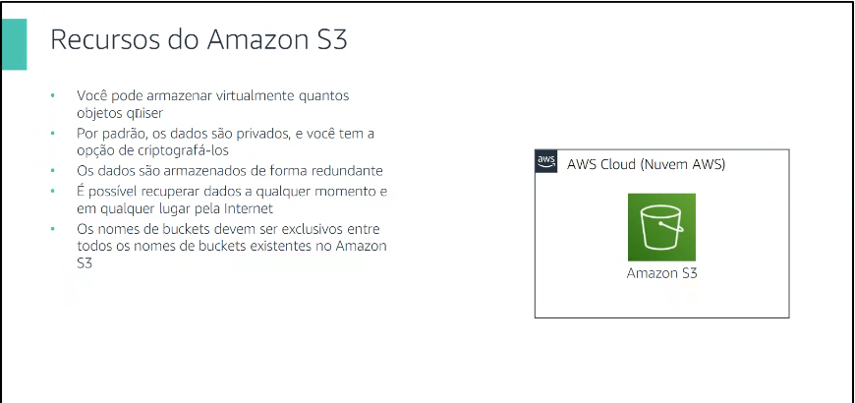

Prova: A criptografia não é habilitada por padrão. Eu que tenho que habilitar.
Os dados são armazenados de forma redundante. Pode haver varias cópias e pode replicar em vários lugares.
Pode recuper os dados a qualquer momento em qualquer lugar do mundo.
Prova: O nome é igual e-mail, se existir um nome, ele não pode ser reutilizado. Nome exclusivo
Armazenamento: joga os dados la dentro

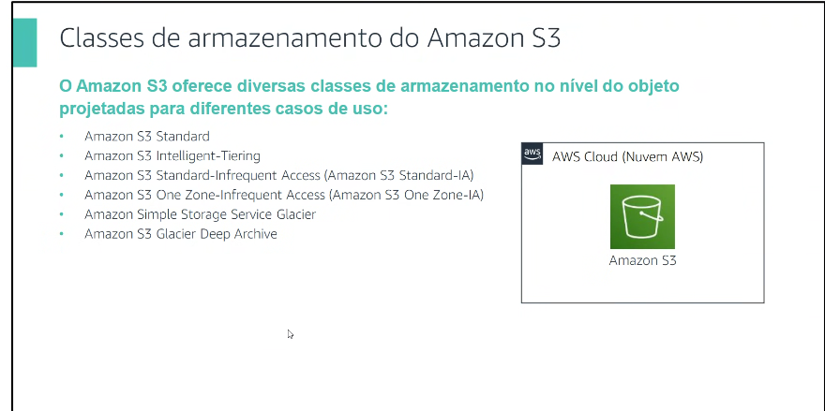
Prova:
Standard- pode ser acessando várias vezes, de quem precisa de dados imediatamente
Standard-infrequent acesss (morno)- uma vez por mês (usar poucas vezes)

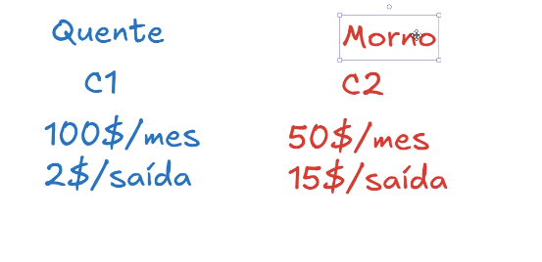

O vermelho será o mais barato
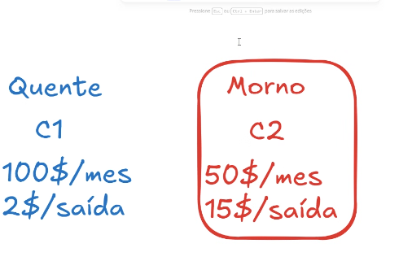
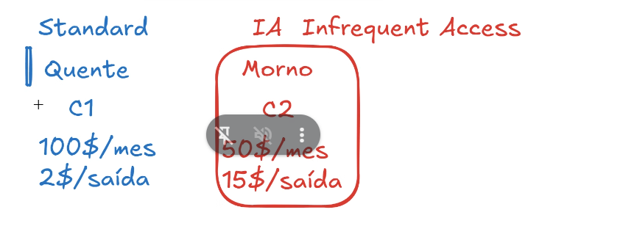
- One zone: Deixar de forma barata, com acesso várias vezes, não tem replicação de dados para segurança dos dados.
- Serve para testar, porque a probabilidade de perda dos dados.

- Glacier: arquivamento, vai colocar e esquecer. Pode armazenar até 4 anos.

- Glacier Deep Archive: mais de 10 anos pode esquecer
A requisição de dados é grande

Inteligent-tiering: Ele determina qual o nível que ele está de acordo com o acesso. Ele navegará nas camadas. Ele será cobrado na transição das camadas. Para dados imprevisíveis. ( ele é cobrado pelo armazenamento, transição e o dowlond)

Amazon S3 Standard:o Amazon S3 Standard foi projetado para oferecer armazenamento de objetos de alta durabilidade, alta disponibilidade e alto desempenho para dados acessados com frequência. Como oferece baixa latência e alta taxa de transferência, o Amazon S3 Standard é adequado para muitos casos de uso, como aplicativos na nuvem, sites dinâmicos, distribuição de conteúdo, aplicativos móveis e de jogos e análise de big data.•Amazon S3 Intelligent-Tiering:a classe de armazenamento Amazon S3 Intelligent-Tiering foi projetada para otimizar os custos, movendo automaticamente os dados para o nível de acesso mais econômico, sem impacto no desempenho nem nas despesas operacionais gerais. Por uma pequena taxa mensal de automação e monitoramento por objeto, o Amazon S3 monitora os padrões de acesso dos objetos no Amazon S3 Intelligent-Tiering e move os objetos que não foram acessados por 30 dias consecutivos para o nível Infrequent Access. Se um objeto no nível de acesso infrequente for acessado, ele será automaticamente movido de volta para o nível de acesso frequente. A classe de armazenamento do Amazon S3 Intelligent-Tiering não cobra taxas de recuperação quando usada e não cobra taxas adicionais quando os objetos são movidos entre níveis de acesso. Funciona bem para dados de longa duração com padrões de acesso desconhecidos ou imprevisíveis.•Amazon S3 Standard-Infrequent Access (Amazon S3 Standard –IA):a classe de armazenamento do Amazon S3 Standard –IA é usada para dados acessados com menos frequência, mas que exigem acesso rápido quando necessário. A categoria Amazon S3 Standard –IA foi criada para oferecer a alta durabilidade, a alta taxa de transferência e a baixa latência das categorias Amazon S3 Standard, com taxas reduzidas por GB de armazenamento e GB de recuperação. A combinação de baixo custo e alto desempenho tornam o Amazon S3 Standard –IA ideal para armazenamento e backups de longo prazo e como um datastore para arquivos de recuperação de desastres (DR). •Amazon S3 One Zone-Infrequent Access (Amazon S3 One Zone –IA):o Amazon S3 One Zone –IA foi projetado para dados acessados com menos frequência, mas que exigem acesso rápido quando necessário. Ao contrário de outras classes de armazenamento do Amazon S3, que armazenam dados no mínimo em três Zonas de Disponibilidade, o Amazon S3 One Zone –IA armazena dados em uma única Zona de Disponibilidade. Custa menos que o Amazon S3 Standard –IA. O Amazon S3 One Zone –IA é ideal para clientes que querem uma opção de custo mais baixo para dados acessados com pouca frequência, mas que não exigem a disponibilidade e a resiliência do Amazon S3 Standard ou do Amazon S3 Standard –IA. É uma ótima opção para armazenar cópias de backup secundárias de dados no local ou dados que possam ser recriados com facilidade. Também é possível usar essa opção como um armazenamento econômico para dados replicados de outra Região da AWS usando a replicação entre Regiões do Amazon S3.•Amazon Simple Storage Service Glacier:o Amazon S3 Glacier é uma classe de armazenamento segura, durável e de custo baixo para arquivamento de dados. É possível armazenar com confiança qualquer volume de dados por um custo competitivo ou inferior ao de soluções no local. Para manter os custos baixos, mas com condições de atender a necessidades variáveis, o Amazon S3 Glacier disponibiliza três opções de recuperação, que podem demorar de alguns minutos a várias horas. É possível carregar objetos diretamente para o Amazon S3 Glacier. Também é possível usar as políticas do Ciclo de vida do Amazon S3 para transferir dados entre qualquer uma das classes de armazenamento do Amazon S3 para dados ativos (Amazon S3 Standard, Amazon S3 Intelligent-Tiering, Amazon S3 Standard –IA e Amazon S3 One Zone –IA) e do Amazon S3 Glacier.•Amazon S3 Glacier Deep Archive:o Amazon S3 Glacier Deep Archive é a classe de armazenamento de menor custo do Amazon S3. É compatível com retenção de longo prazo e manutenção digital para dados que podem ser
https://aws.amazon.com/pt/s3/storage-classes/

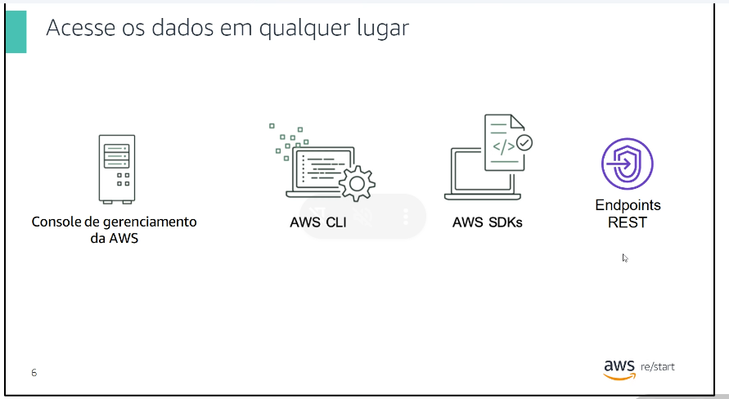

Prova
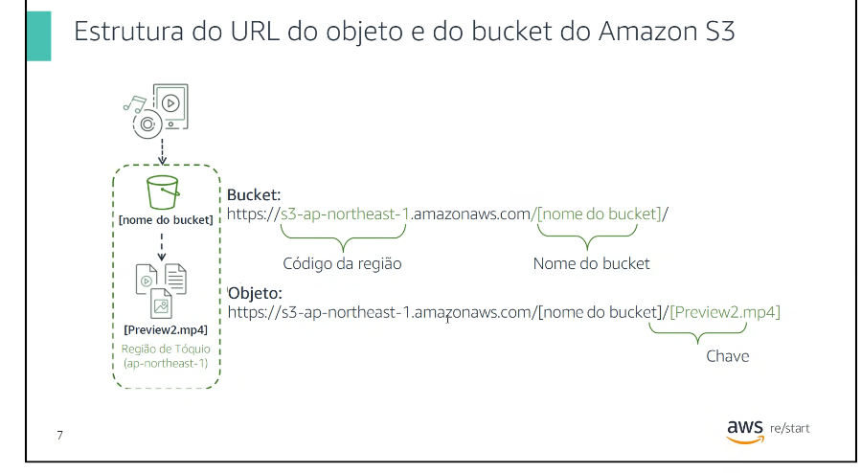
https://docs.aws.amazon.com/pt_br/global-infrastructure/latest/regions/aws-regions.html
Vou procurar o código da região, o bucket está na região de toquio.
O nome é original para não ter conflito de dados.
O nome tem que ser único, so assim a URL vai conseguir identifica-lo

Objeto:
A chave do objeto é o nome do objeto, para localiza-lo

Exemplo:
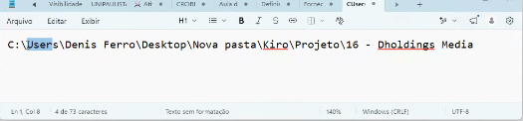

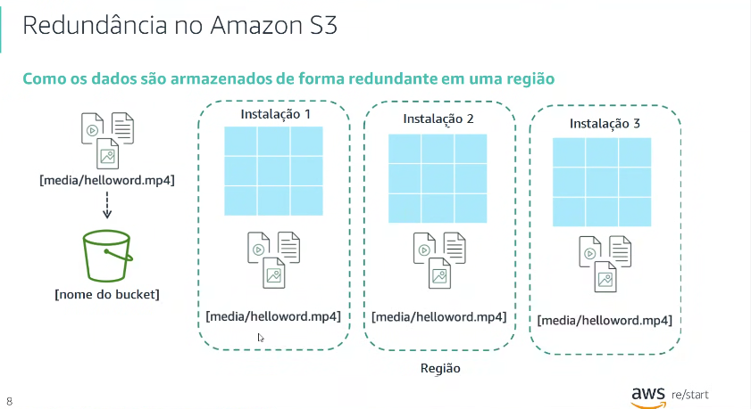
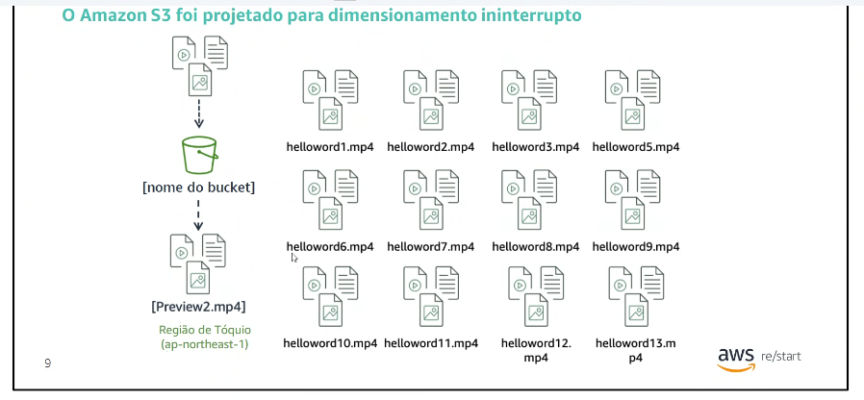

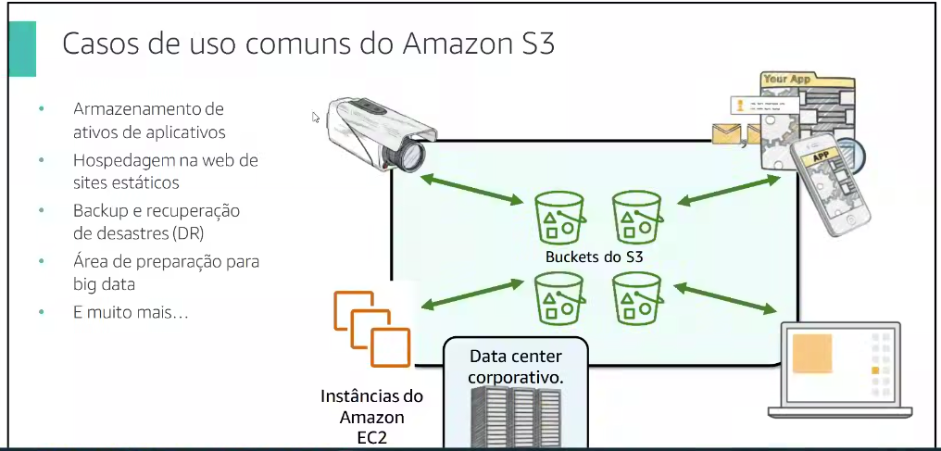
- Ativos são o que estão guardada no buket.
- Hospedagem de site estático

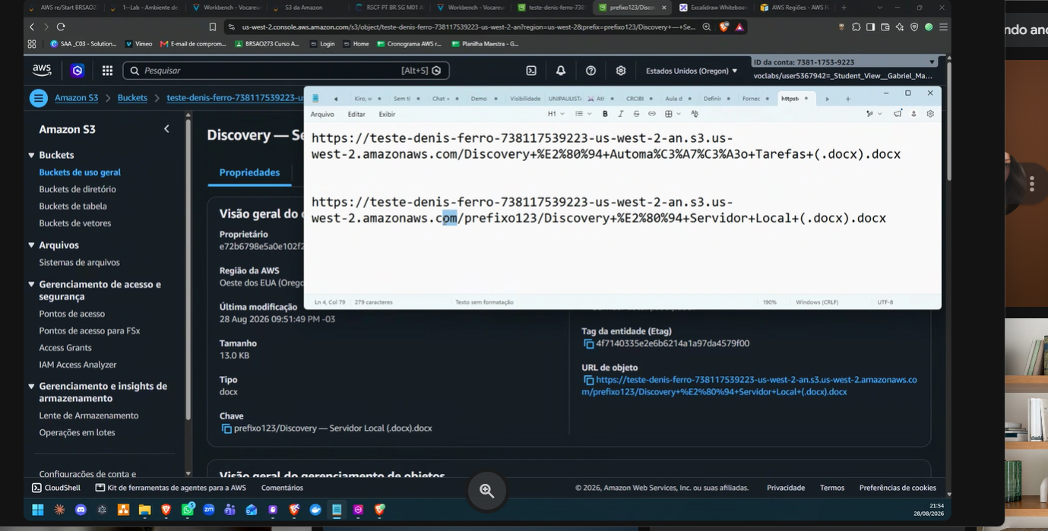

Passo a passo:

Criação de S3

- Criar
- Proposito geral
- Nome da regional
- Prefixo= nome da minha conta
- A segurança é que bloqueia o acesso publico( jamais deixar assim)
- Versionamento de bucket ( observação: No momento que eu ativar o versionamento eu nunca mais vou conseguir desativar, mas o contrario sim)
- Tags (não)
- Cup = não
- Chaves= não
- Criar
- Criar pasta com um nome
- Carregar
- Adicionar arquivo
- Carregar o arquivo (uploud grátis )
- Sempre o final é sempre o arquivo.

Criar um bucket S3 (Simple Storage Service) na AWS é um processo simples. Abaixo está o passo a passo direto para criar o seu bucket pelo Console de Gerenciamento da AWS.
Passo 1: Acessar o serviço S3
- Faça login na sua conta no AWS Management Console.
- Na barra de busca no topo, digite S3 e clique no serviço S3.
- Na página inicial do S3, clique no botão laranja Criar bucket (Create bucket).
Passo 2: Configurar os dados básicos
- Nome do bucket: Digite um nome único para o seu bucket.
  - Regra: O nome deve ser exclusivo no mundo inteiro (nenhum outro usuário da AWS pode ter um bucket com o mesmo nome), conter apenas letras minúsculas, números e hífens, sem espaços.
- Região da AWS: Escolha a região geográfica mais próxima de você ou dos seus usuários (ex: us-east-1 (N. Virginia) ou sa-east-1 (São Paulo)).
Passo 3: Definir permissões e segurança
- Propriedade do objeto: Mantenha a opção recomendada ACLs desabilitadas (ACLs disabled).
- Bloqueio de acesso público: Por padrão, a AWS deixa a opção Bloquear todo o acesso público marcada.
  - Mantenha essa opção marcada para manter seus dados seguros e privados.
  - Só desmarque se você estiver criando um site estático ou precisar que arquivos fiquem públicos na internet.
Passo 4: Configurações adicionais
- Criptografia padrão: Mantenha ativada com a chave gerenciada pela AWS (SSE-S3), que é gratuita e automática.
- Versionamento de bucket: (Opcional) Ative se quiser manter o histórico de edições/exclusões dos arquivos.
Passo 5: Finalizar a criação
- Role a página até o final e clique no botão laranja Criar bucket (Create bucket).
Pronto! Seu bucket S3 está criado. Agora você pode clicar no nome dele na lista para fazer upload de arquivos (Objetos), criar pastas ou gerenciar o armazenamento.

Criar um ec2
Criar uma instância EC2 (servidor virtual) na AWS é bem simples. Siga este passo a passo direto no Console de Gerenciamento da AWS.
Passo 1: Acessar o serviço EC2
- Faça login no Console AWS.
- Na barra de busca superior, digite EC2 e selecione o serviço.
- No painel do EC2, clique no botão laranja Executar instância (Launch instance).
Passo 2: Nome e Sistema Operacional (AMI)
- Nome: No campo Nome e tags, escolha um nome para seu servidor (ex: MeuServidorWeb).
- Imagens de máquina (AMI): Selecione o sistema operacional desejado.
  - Sugestão: Amazon Linux ou Ubuntu (escolha as opções marcadas como Qualificado para o nível gratuito se estiver usando a conta gratuita).
Passo 3: Tipo de Instância e Par de Chaves
- Tipo de instância: Escolha o tamanho do servidor (processador e memória).
  - Para testes e aprendizado, mantenha a t2.micro ou t3.micro (elegíveis para o nível gratuito).
- Par de chaves (Login): Necessário para acessar o servidor com segurança.
  - Clique em Criar novo par de chaves.
  - Dê um nome, selecione o formato (use .pem para OpenSSH/Linux/Mac ou .ppk se for usar o PuTTY no Windows).
  - Clique em Criar par de chaves e o download do arquivo de chave privada será feito automaticamente. Guarde esse arquivo em um local seguro!
Passo 4: Configurações de Rede (Security Group)
- Em Configurações de rede, marque as caixas de seleção do tráfego que deseja permitir:
  - Permitir tráfego SSH de: Mantenha ativado para conseguir acessar o terminal do servidor. (Para maior segurança, altere de "Qualquer lugar" para "Meu IP").
  - Permitir tráfego HTTP/HTTPS da internet: Marque essas opções se for hospedar um site.
Passo 5: Armazenamento e Finalização
- Configurar armazenamento: Defina o tamanho do disco SSD (o padrão de 8 GB a 30 GB é coberto pelo nível gratuito).
- Executar: No painel à direita, confira o resumo e clique em Executar instância (Launch instance).
Pronto! Em cerca de 1 a 2 minutos o status da sua instância mudará para Em execução (Running), e você poderá visualizar o endereço de IP Público atribuído a ela para se conectar.

